Студент группы: ИС-28

Лях Максим Антонович Практическое занятие №2

Тема: Знакомство и работа м IDE PyCharm Community. Построение программ линейной структуры в IDE PyCharm Community.

Цель: выработать первичные навыки работы с IDE PyCharm Community, составление программ линейной структуры.

Постановка задачи:

Разработать программу, выводящую из трехзначного числа, вначале его последнюю цифру (единицы), а затем – его среднюю цифру(десятки).

Тип алгоритма: линейный.

Блок-схема алгоритма:

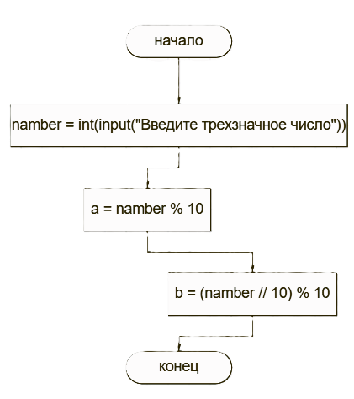

1

Текст программы:

# Дано трехзначное число. Вывести вначале его последнюю цифру(единицы), а затем - его среднюю цифру(десятки).

try:

    number = int(input("Введите трехзначное число:"))

    if number < 100 or number > 999:

        raise ValueError("Число должно быть трехзначным.")

    a = number % 10

    b = (number // 10) % 10

    print(f"Последняя цифра: {a}")

    print(f"Средняя цифра: {b}")

except ValueError:

    print("Ошиька ввода: Должно быть трехзначное число.")

Протокол работы программы:

Введите трехзначное число: 492

Последняя цифра: 2

Средняя цифра: 9

Process finished with exit code 0

Вывод: В процессе выполнения практического занятия выработал навыки составления программ линейной структуры в IDE PyCharm Community. Выполнена разработка кода, отладка, тестирование, оптимизация программного кода. Готовые программные коды выложены на GitHub.